栅格系统

布局容器

Bootstrap 需要为页面内容和栅格系统包裹一个 .container 容器。

.container 类

用于固定宽度并支持响应式布局的容器。

<div class="container">
...
</div>

.container-fluid 类

用于 100% 宽度，占据全部视口（viewport）的容器。

<div class="container-fluid">
...
</div>

注意，这两种 容器类不能互相嵌套。

栅格参数

 |  | 超小屏幕 手 | 小屏幕 平板 ( | 中等屏幕 桌面显 |  | 大屏幕 大桌面显示
 |  | 机 (<768px) | ≥768px) | 示器 (≥992px) |  | 器 (≥1200px)
栅格系统行为 |  | 总是水平排 | 开始是堆叠在一起的，当大于这些阈值时将变为水平排列
 |  | 列 | C
.container 最大宽度 |  | None （自动 | 750px | 970px |  | 1170px
 |  | ）
类前缀 |  | .col-xs- | .col-sm- | .col-md- |  | .col-lg-
列（column）数 |  | 12
最大列（column） |  | 自动 | ~62px | ~81px |  | ~97px
宽
槽（gutter）宽 |  | 30px （每列左右均有 15px）
可嵌套 |  | 是
偏移（Offsets） |  | 是
列排序 |  | 是
行与列

“行（row）”必须包含在 .container （固定宽度）或 .container-fluid （100% 宽度）中

<div class="container/container-fluid"> <div class="row">

...

</div>

</div>
只有“列（column）”可以作为行（row）”的直接子元素。栅格系统中的列是通过指定1到12的值来表示其跨越的范围。

<div class="row">

<div class="col-md-1">.col-md-1</div> <div class="col-md-1">.col-md-1</div> <div class="col-md-1">.col-md-1</div> <div class="col-md-1">.col-md-1</div> <div class="col-md-1">.col-md-1</div> <div class="col-md-1">.col-md-1</div> <div class="col-md-1">.col-md-1</div> <div class="col-md-1">.col-md-1</div> <div class="col-md-1">.col-md-1</div> <div class="col-md-1">.col-md-1</div> <div class="col-md-1">.col-md-1</div> <div class="col-md-1">.col-md-1</div>
</div>

<div class="row">

<div class="col-md-8">.col-md-8</div> <div class="col-md-4">.col-md-4</div>
</div>

<div class="row">

<div class="col-md-4">.col-md-4</div> <div class="col-md-4">.col-md-4</div> <div class="col-md-4">.col-md-4</div>
</div>

<div class="row">

<div class="col-md-6">.col-md-6</div> <div class="col-md-6">.col-md-6</div>
</div>
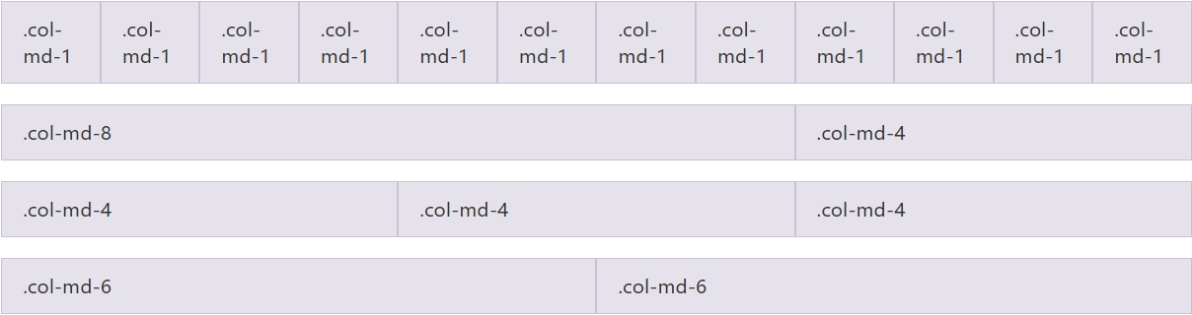

如果一“行（row）”中包含了的“列（column）”大于 12，多余的“列（column）”所在的元素将被作为一个整体另起一行排列。

<div class="row">

<div class="col-xs-9">.col-xs-9</div>

<div class="col-xs-4">.col-xs-4<br>Since 9 + 4 = 13 &gt; 12, this 4-column-wide div gets wrapped
onto a new line as one contiguous unit.</div>

<div class="col-xs-6">.col-xs-6<br>Subsequent columns continue along the new line.</div>

</div>
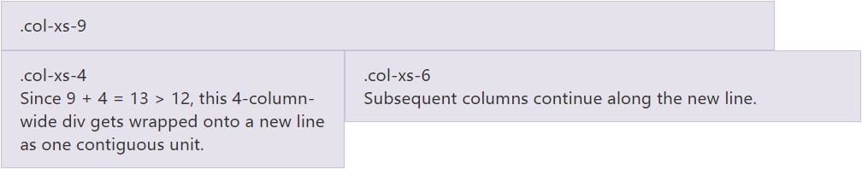

移动设备和桌面屏幕

针对超小屏幕和中等屏幕设备，一起使用 .col-xs-* 和 .col-md-*。

<!-- Stack the columns on mobile by making one full-width and the other half-width --> <div class="row">

<div class="col-xs-12 col-md-8">.col-xs-12 .col-md-8</div> <div class="col-xs-6 col-md-4">.col-xs-6 .col-md-4</div>
</div>

<!-- Columns start at 50% wide on mobile and bump up to 33.3% wide on desktop --> <div class="row">

<div class="col-xs-6 col-md-4">.col-xs-6 .col-md-4</div> <div class="col-xs-6 col-md-4">.col-xs-6 .col-md-4</div> <div class="col-xs-6 col-md-4">.col-xs-6 .col-md-4</div>
</div>

<!-- Columns are always 50% wide, on mobile and desktop --> <div class="row">

<div class="col-xs-6">.col-xs-6</div> <div class="col-xs-6">.col-xs-6</div>
</div>
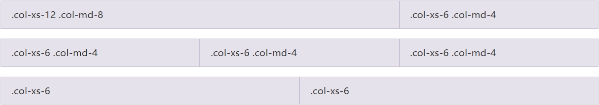

响应式列重置

某些列可能会出现比别的列高的情况，建议使用 .clearfix

列偏移

.col-md-offset-* 类可以将列向右侧偏移。 * 表示偏移的列数。

<div class="row">

<div class="col-md-4">.col-md-4</div>

<div class="col-md-4 col-md-offset-4">.col-md-4 .col-md-offset-4</div>

</div>
<div class="row">

<div class="col-md-3 col-md-offset-3">.col-md-3 .col-md-offset-3</div> <div class="col-md-3 col-md-offset-3">.col-md-3 .col-md-offset-3</div>
</div>

<div class="row">

<div class="col-md-6 col-md-offset-3">.col-md-6 .col-md-offset-3</div>

</div>
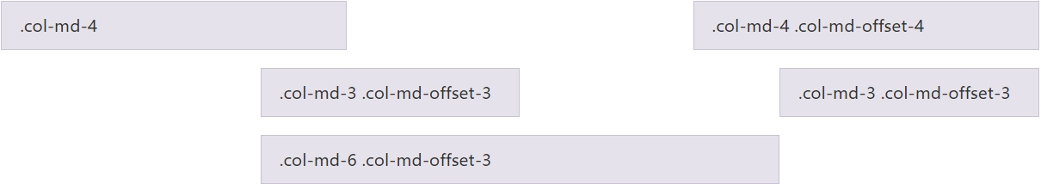

嵌套列

添加一个新的 .row 元素和一系列 .col-sm-* 元素到已经存在的 .col-sm-* 元素内。被嵌套的行所包含的列的个数不能超过12。

<div class="row">

<div class="col-sm-9"> Level 1: .col-sm-9 <div class="row">

<div class="col-xs-8 col-sm-6"> Level 2: .col-xs-8 .col-sm-6
</div>

<div class="col-xs-4 col-sm-6"> Level 2: .col-xs-4 .col-sm-6
</div>

</div>

</div>

</div>
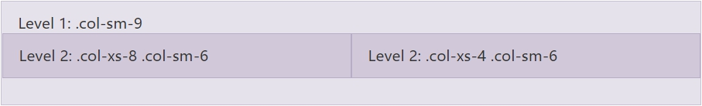

列排序

通过使用 .col-md-push-* 和 .col-md-pull-* 类就可以改变列的顺序。

<div class="row">

<div class="col-md-9 col-md-push-3">.col-md-9 .col-md-push-3</div> <div class="col-md-3 col-md-pull-9">.col-md-3 .col-md-pull-9</div>
</div>

列间隔

通过为“列（column）”设置 padding 属性，从而创建列与列之间的间隔（gutter）。通过为 .row 元
素设置负值 margin 从而抵消掉为 .container 元素设置的 padding，也就间接为“行（row）”所包含

的“列（column）”抵消掉了padding。

负值的 margin就是下面的示例为什么是向外突出的原因。在栅格列中的内容排成一行。

